如何建设高绩效的管理团队

【举办时间】
2019年01月12日深圳 2019年03月23日上海 2019年04月27日深圳
2019年05月18日上海 2019年06月01日北京 2019年06月29日深圳
2019年07月13日上海 2019年07月27日北京 2019年08月17日深圳
2019年08月31日上海 2019年09月07日北京 2019年09月28日深圳
2019年10月26日上海 2019年11月09日深圳 2019年11月23日上海
2019年12月07日深圳 2019年12月21日上海

2020年03月28日深圳 2020年04月25日上海 2020年05月16日深圳
2020年06月06日北京 2020年07月18日深圳 2020年08月22日上海
2020年09月19日北京 2020年10月31日深圳 2020年11月21日上海
2020年12月19日深圳

【培训费用】
2400元/一天（含指定PDF版本教材、赠送午餐及茶点）
【授课方式】
内容讲述、案例分析、游戏互动、讨论点评、情景演练

【培训对象】
企业副总、各部门经理、主管、各级中层管理人员、新提拔的、从专业人才转型到管理的、晋升到高层管理以及其它预备管理人员
认证费用：
中级证书1000元/人;高级证书1200元/人(参加认证考试的学员须交纳此费用，不参加认证考试的学员无须交纳)
备 注:
1.高级证书申请须同时进行理论考试和提交论文考试，学员在报名参加培训和认证时请提前准备好论文并随理论考试试卷一同提交。
2.凡希望参加认证考试之学员，在培训结束后参加认证考试并合格者，颁发与所参加培训课程专业领域相同之：“香港培训认证中心HKTCC国际职业资格认证中心《国际注册中（高）级企业管理师（师）》职业资格证书”。（国际认证／全球通行／雇主认可／联网查询）。
3.课程结束后10日内将证书快递寄给学员；

课 程 背 景

“在成为领导前，你的成功同自己的成长有关；在成为领导以后，你的成功都同别人的成长有关”
-------杰克·韦尔奇
韦尔奇的这句话说明企业的经营和发展只有优秀的领导是不够的，还需要培养、建设优秀的、高绩效的团队力量才能成就企业的经营目标。
作为一名经理人，你是不是为做了多年的管理却无法带出一支令人满意的团队而苦恼？你是不是因缺乏带领高绩效团队所需的能力而力不从心？你在提高团队绩效方面用尽了心思为什么总达不到预期的效果？如何才能快速地把握团队并带领团队创造出佳绩？如何对团队成员进行激励以鼓励士气？如何化解团队运行障碍顺利开展工作？
本课程通过案例与演练深入浅出地剖析了优秀团队的八大特征、团队形成与发展的三个阶段的关注点与领导要素、在团队中如何建立信任与责任、如何建立团队的内部规则、如何通过有效地沟通完成促进团队走向高绩效。低效率靠管理，高效率靠激励，在团队中作好激励管理、发挥团队的最大效益。

课 程 收 益

- 了解高绩效团队的特征；
- 掌握团队建设的原则、程序和方法；
- 掌握有效运行高绩效团队的方法和技巧；
- 掌握有效提升团队领导能力的技巧；
- 学习团队激励的技巧
课 程 特 色

理论联系实践：再好的理论，不能实际应用，对企业没有任何作用。本次培训是在培训专家实践工作的基础上，再次上升到理论指导的高度上；
操作性强：在深入理解的基础上，提炼、总结、归纳大量的管理工具性的
生动活波：理论分析、案例讨论、实例分析、角色扮演、培训游戏、故事描述等灵活多样的培训形式，在轻松愉快的环境中得到提升。
课 程 提 纲

第一章、高绩效团队的建设

一、什么是团队
1、认识团队（1+1=？）
2、团队与群体的区别
3、团队行为曲线
★ 讨论：分析团队与工作群体最本质的区别是什么？

二、高绩效团队的特征
1、明确的目标 （目标从哪里来？企业目标和个人目标如何统一？）
2、相互信任 （信任的基础是什么？如何建立？）
3、关心、帮助每个人（从哪些方面着手才是最有效的？）
4、沟通良好 （如何才能有效的沟通？）
5、分工与协作 （在具体工作中如何操作？）
6、合理的激励 （没有足够的条件怎么办？）
7、合理、完善的制度（制度目前不合理怎么办？）
8、融洽的团队气氛 (用什么方法培养良好的工作气氛？)
★ 案例分析、讨论：大雁的故事给我们什么启示？

三、高绩效团队的成员
1、如何选择团队的成员
→高效团队至少需要三种不同技能类型的成员：
→具有技术专长的人
→具有决策和发现、解决问题技能的人
→具有较强人际关系的人
2、团队成员的关系如何协调
3、如何解决成员的冲突
★ 案例分析：团队的成员能力不足应该如何处理
★ 通过凤凰卫视分析团队的成员与团队的绩效的关系

四、高绩效团队建设的流程及阶段
1、团队建设的流程
2、团队建设的阶段
★ 视频分析：通过电视剧《亮剑》理解团队建设的过程及优秀团队的特性。

第二章、激励管理 低效率靠管理，高效率靠激励

一、激励的误区
→物质激励 精神激励 正激励 负激励 四种激励方法的关系
→物质激励是最主要的因素吗？
→精神激励在现阶段的企业管理中的作用是什么？

二、激励的四原则
→公平原则
→系统原则
→时机原则
→清晰原则

三、激励管理的理论
1、马斯洛的五种需要层次理论
2、奥尔德弗的ERG理论
3、麦格雷戈的XY理论
4、赫茨伯格 双因素理论
5、强化理论 美国心理学家斯金纳
6、戴维·麦克利兰(David Mcclelland) 成就需要理论
7、目标设定理论

四、激励的方法
1、信任 认可- 表扬-赏识（如何培养对工作的成就感？）
2、承担责任 (为什么要为下属承担责任)
3、关心、帮助团队成员（工作与生活如何协调？）
4、薪水与升迁 （物质基础还要有保障）
5、工作兴趣 （如何才能把工作当成是一种兴趣？）
6、合理的制度 （公平、公正、公开）
7、工作气氛 （是一种软化剂）
8、企业目标与使命 （最终的解决方案）

讲 师 简 介

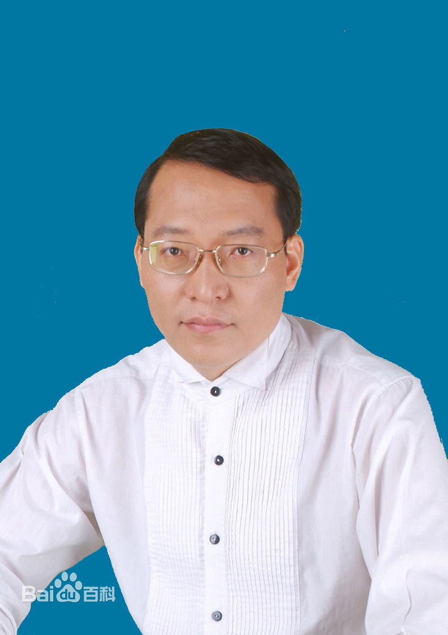
中高层培训专家：李 革 增 老师
高级培训师、实战型培训专家；
清华大学、北京大学特聘培训讲师；
深圳管理咨询协会管理专家；
外商投资协会培训专家；
中国企业联合会顾问；
香港光华管理学院客座教授；
美国AITA认证国际职业培训师；
欧洲SKP机构高级管理顾问；
中企联特聘培训讲师；
多年从事企业高层管理与咨询工作经验，在德隆集团、深高速、美国“MOTHERS”等大型集团公司及管理顾问公司历任培训经理、行政总监、营销总监、培训总监、副总经理等职位。
对企业管理、客户服务、品牌管理、企业文化等具有良好的培训与咨询经验；不仅具有深厚的理论知识，而且具备丰富的实践操作能力；注重对企业管理问题的分析和解决、讲求实效性和适用性。
【 授 课 风 格 】
案例分析 模拟演练 游戏导入
理论讲解 短片播放 故事调节
【 培 训 特 色 】
以互动、情景式培训见长，注重受训人员的感悟及参与，培训风格深入浅出、条理清晰、课堂气氛轻松、活跃、实战性强，通过各种实际案例及管理游戏等方式充分调动参训人员的培训热情。
通俗：由于了解多个行业运作流程，从不讲学员听不懂的术语
严谨：咨询人的特质，虽要标准化，但不呆板
幽默：课堂上见
【 擅 长 课 程 】

《中高层经理全面管理技能实战训练》HOT
《部门经理、管理干部综合管理技能提升》
《卓越领导力》HOT
《沟通艺术与关系协调》HOT
《如何建设高绩效的管理团队》
《全面领导力提升》
《企业中层经理全面管理技能训练》
《新任经理全面管理技能提升训练》
《管理沟通与工作协调技巧》
《高绩效管理团队的建设》
《从专业人才到管理高手》

联系方式：中企联企业培训网
咨询电话：010-62885261 传真：010-62885218
联 系 人：潘宏利 13051501222
电子邮箱：phL568@163.com
网 址：www.zqLpx.com

如何建设高绩效的管理团队
单 位 名 称:
联系人姓名: |  |  |  |  | 部门/职务:
手 机: |  |  |  |  | E-mail:
Q Q: |  |  |  |  | 微 信:
业务性质： |  |  |  |  | 企业规模/人数：
培 训 学 员 信 息
姓 名 | 性 别 |  | 职 位 | 手 机 |  | E-mail
缴费方式 | □ 转帐 □ 现金 （请选择 在□打√） |  |  |  |  | 金 额
费用总计 | ￥ 元 （共 人参会）
住宿要求 | 预定：双人房___间；单人房___间，住宿时间：__ 月 __ 至 __ 日 (不用预定请留空)

